Краткосрочный план урока
Класс: 5 Школа № 1 им. Б.Кундакбаевой
Предмет: Русский язык Ф.И.О. учителя: Цой Н.Д.
Раздел долгосрочного плана: Астрономия: звезды
и созвездия

Тема урока | Звездное небо
Учебные цели для достижения на этом уроке  (ссылка на учебную программу) | СГ 5.1.5.1.- участвовать в диалоге-расспросе, меняя позицию «говорящий» на «слушающий» и учитывая возрастные особенности исполняемой роли.  П 5.3.6.1.- писать творческие работы (65-85 слов), представляя себя на месте героя, используя жизненный опыт.
Цели урока | - принимать участие в диалоге-расспросе, меняя позицию «говорящий» на «слушающий» с учетом возрастных особенностей роли;  - написать творческую работу (65-85 слов) от имени героя, исполь-  зуя жизненный опыт.
Критерии оценивания | - участвует в диалоге-расспросе, меняя позицию «говорящий» на «слушающий» с учетом возрастных особенностей роли;  - пишет творческую работу от имени героя, используя жизненный опыт.
Языковые цели | Расширение словарного запаса: звезды, планеты, космос, вселенная, ночь, астрономия. Развитие устной речи: применение учащимися опорных таблиц, речевых клише для построения диалога, памятка для написания письма.
Привитие ценностей | Опираясь на ценности общенациональной идеи «Мәнгілік Ел», привить учащимся уважение к мнению друг друга, соблюдать правила речевого этикета.
Межпредметная связь | Связь с астрономией и экологией (планеты Солнечной системы, густые облака, плотная атмосфера, исследовательский аппарат, зонд, углекислый газ, кислотные дожди, парниковый эффект, извержение вулканов, ураганы, молнии); психологией (умение задавать вопросы).
Предварительные знания | Урок построен с учетом знаний, полученных учащимися на предыдущих уроках, которые были направлены на восприятие, понимание и анализ прослушанной информации. Учащийся понимает основное содержание текста, умеет пересказывать текст, составлять вопросы к нему, принимает участие в диалоге, пишет творческую работу.

Ход урока

Запланирован-  ные этапы урока | Виды запланированных упражнений на уроке | Ресурсы
Начало урока  1 мин.  0,5 мин.  1 мин.  Середина урока  0,5 мин.  3 мин.  2 мин.  1 мин.  2 мин.  3 мин.  1 мин.  16 мин.  2 мин.  Конец урока  7 мин. | І. Организационный момент  Эмоциональный настрой «Улыбнись соседу».  Формирование групп по названиям планет:  Земля, Марс, Меркурий, Венера, Нептун.  На интерактивной доске изображения звездного неба, планет Солнечной системы, созвездий, Луны.  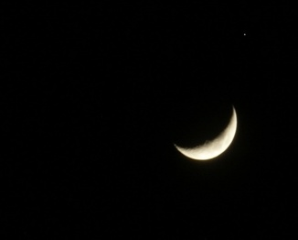  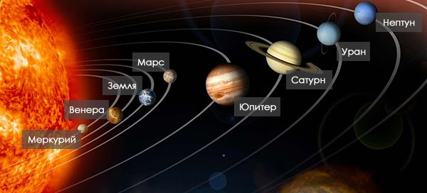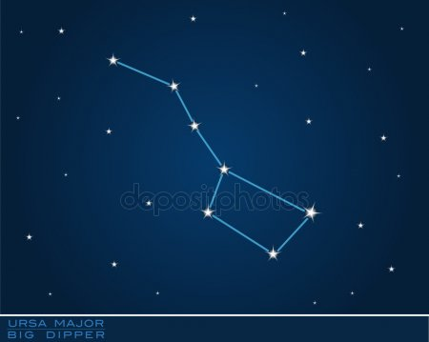  Ученики под музыкальное сопровождение просматривают данный ресурс.  Коллективное обсуждение «Мозговая атака».  -Ребята, что на рисунках изображено?  -Как вы думаете, о чем мы будем говорить на уроке?  (Учащиеся озвучивают варианты ответов).  -Я согласна с вами, мы будем сегодня говорить о звездах, о планете... О какой планете? Об этом вы узнаете позже.  Цели урока следующие:  - принимать участие в диалоге-расспросе, меняя  позицию «говорящий» на «слушающий» с учетом возрастных особенностей роли;  - написать творческую работу (65-85 слов) от имени героя, используя жизненный опыт.  Предтекстовая работа  Словарная работа  Подгруппам раздаются карточки с группой слов:  серная кислота, углекислый газ, парниковый эффект, кислотные дожди.  Дифференциация по способу поддержки-глоссарий.  Формативное оценивание «Аплодисменты»  ( И) Задание  - Ребята, предлагаю вам внимательно прослушать и просмотреть видеоролик, в ходе прослушивания каждый должен заполнить таблицу «Основная характеристика планеты».  Видеоролик « Планеты Солнечной системы»  Основная характеристика планеты  - Местоположение в  Солнечной системе  - Вращение Венеры  - Параметры планеты:  А) вес  В) размер  С) атмосфера  Д) температура  4) Климат Венеры  - Изучение планеты  (Г) Задание. Стратегия «Обменяйся с соседом»  Обменяться в группе с соседом таблицами и дополнить пустые и незаконченные графы.  Учащиеся зачитывают получившуюся заполненную таблицу.  Формативное оценивание- «Аргументированный комплимент» от ученика  Обратная связь  Устный комментарий учителя по ответам.  - Молодцы, ребята! Вы справились с заданием.  (И+ П) Задание  (И) На основе прослушанного текста и заполненной таблицы «Основная характеристика планеты», ученик должен сформулировать и записать вопросы в следующую таблицу.  Вопросы  - А теперь представьте, что вам предстоит совершить полет на Венеру... В роли кого бы вы полетели на планету? С кем, в первую очередь, вы бы поделились впечатлениями и информацией, которую узнали?  Дети высказывают свои мнения.  -Замечательно! Вспомните, как называется разговор между двумя участниками?  Ответы детей.  -Верно! Ознакомьтесь с памятками «Что такое диалог-расспрос», « Речевые клише для создания диалога-расспроса», «Правила соблюдения речевого этикета».  (П) Задание  Составьте диалог от лица бабушки к внуку- космонавту и проговорите его в паре, затем поменяйтесь ролями.  Дифференциация по ресурсу- речевые клише, таблица.  Формативное оценивание по поддержке- памятки.  Обратная связь- от ученика ученику.  -Спасибо, ребята за хорошую работу! Сейчас немного отдохнем и выполним космическую зарядку.  Физминутка «Зарядка для космонавтов»  (И) Послетекстовая работа  -Ребята, на уроке вы заполняли таблицы, участвовали в диалоге-расспросе. Была выполнена плодотворная работа! На этом этапе нужно выполнить творческое задание  Представьте, что вы остались на планете, чтобы ее изучить.Скучая по дому, по бабушке, вы решили выслать ей весточку.  (И) Задание  Напишите письмо (65-85 слов) от лица юного космонавта, приводя примеры из жизни на Венере,  затем по желанию зачитайте их.  Дифференциация по ресурсу- памятка написания письма  Критериальное оценивание  Критерии Дескрипторы  Пишет творческую работу от имени героя -пишет творческую работу (письмо)  -соблюдает структуру письма  -приводит примеры из жизни  Формативное оценивание- «Три М».  Обратная связь- письменная обратная связь по критериям и дескрипторам.  Домашняя работа  Составить кластер к названию планеты«Венера».  Рефлексия « Плюс-минус-интересно»  Учащиеся устно высказывают мнения по схеме:  «+»- что понравилось на уроке, какая форма работы  была полезной для достижения цели;  «-»высказывают то, что считают бесполезной и неинтересной информацией;  «Интересно»- учащиеся высказывают все факты, о которых узнали на уроке, что бы еще хотелось узнать по данной теме. | 1) https://images.app.goo.gl/8yiyoYyB9isMb8Sv5  2) https://images.app.goo.gl/RTbe9zhBLbqR1M9s9  3) https://images.app.goo.gl/ejhNhuVWvUgMpTkB6  4)  https://ru.depositphotos.com/stock-photos/%D0%B7%D0%B2%D0%B5%D0%B7%D0%B4%D0%B0-%D0%B1%D0%BE%D0%BB%D1%8C%D1%88%D0%BE%D0%B9-%D0%BC%D0%B5%D0%B4%D0%B2%D0%B5%D0%B4%D0%B8%D1%86%D1%8B.html?qview=54586297  https://www.youtube.com/watch?v=9vvF6zCjwvE  https://uslide.ru/images/8/14308/960/img11.jpg  https://yandex.kz/images/search?text=речевые%20клише%20для%20диалога&lr=162&pos=26&img_url=https%3A%2F%2Fds05.infourok.ru%2Fuploads%2Fex%2F054a%2F0007cd79-7f09ba57%2Fimg63.jpg&rpt=simage  https://theslide.ru/img/thumbs/5b17d97cd557d4db53f0a904231f7207-800x.jpg  https://www.google.com/search?biw=1366&bih=657&tbm=isch&sa=1&ei=u8kUXfrvLpCIrwTa-LbwDQ&q=%D0%9F%D1%80%D0%B0%D0%B2%D0%B8%D0%BB%D0%B0+%D1%81%D0%BE%D0%B1%D0%BB%D1%8E%D0%B4%D0%B5%D0%BD%D0%B8%D1%8F+%D1%80%D0%B5%D1%87%D0%B5%D0%B2%D0%BE%D0%B3%D0%BE+%D1%8D%D1%82%D0%B8%D0%BA%D0%B5%D1%82%D0%B0%C2%BB.+%D0%B4%D0%BB%D1%8F+%D1%83%D1%87%D0%B5%D0%BD%D0%B8%D0%BA%D0%BE%D0%B2+5+%D0%BA%D0%BB%D0%B0%D1%81%D1%81&oq=%D0%9F%D1%80%D0%B0%D0%B2%D0%B8%D0%BB%D0%B0+%D1%81%D0%BE%D0%B1%D0%BB%D1%8E%D0%B4%D0%B5%D0%BD%D0%B8%D1%8F+%D1%80%D0%B5%D1%87%D0%B5%D0%B2%D0%BE%D0%B3%D0%BE+%D1%8D%D1%82%D0%B8%D0%BA%D0%B5%D1%82%D0%B0%C2%BB.+%D0%B4%D0%BB%D1%8F+%D1%83%D1%87%D0%B5%D0%BD%D0%B8%D0%BA%D0%BE%D0%B2+5+%D0%BA%D0%BB%D0%B0%D1%81%D1%81&gs_l=img.12...16087.23218..25965...0.0..1.1479.9798.0j9j2j2j0j2j3j3......0....1..gws-wiz-img.zUTRBq6SsD8#imgrc=L0Bv9RpnCrhRaM:  Физминутка  https://infodoo.ru/stixi-i-zagadki-o-kosmose-dlya-doshkolnikov  Памятка  https://images.app.goo.gl/c7U8AL1mJ2mXwPmx7

